1. „Bezpieczne zabawy” wysłuchanie wiersza J. Knapik – Lis.
Wszystkie dzieci małe, duże uwielbiają zimę białą.
Dużo śniegu, wielkie zaspy, radość i uciechę im sprawiają.
Już szykują narty, sanki, ciepłe czapki i szaliki.
Aby z górki jeździć śmiało i nie złapać żadnej grypy.
Łyżwy ostre i błyszczące szybko mkną po lodowisku.
Bardzo lubię mrozik zimą, bo zamrozi wokół wszystko.
Lecz pamiętaj – bądź ostrożny i na lodzie i na górce.
Bezpieczeństwo to postawa – wtedy jest dobra zabawa.
Rozmowa na temat treści wiersza.

2. „Kto lubi zimę?” rozmowa kierowana z dziećmi na temat: co możemy robić zimą na dworze? Wyliczanie zabaw na śniegu. Jakie sporty zimowe mogą uprawiać dzieci?
„Sporty zimowe” – zabawa dydaktyczna. Dzieci oglądają obrazki przedstawiające sporty zimowe , nazywają sporty przedstawione na obrazkach: hokej, narciarstwo, łyżwiarstwo, snowboarding, saneczkarstwo.
Rozmowa na temat sportów uprawianych zimą oraz konieczności przestrzegania zasad bezpieczeństwa. Wskazanie na różnice podczas uprawiania sportów w sposób amatorski a zawodowy.

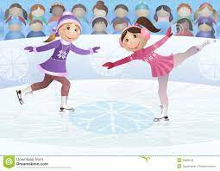

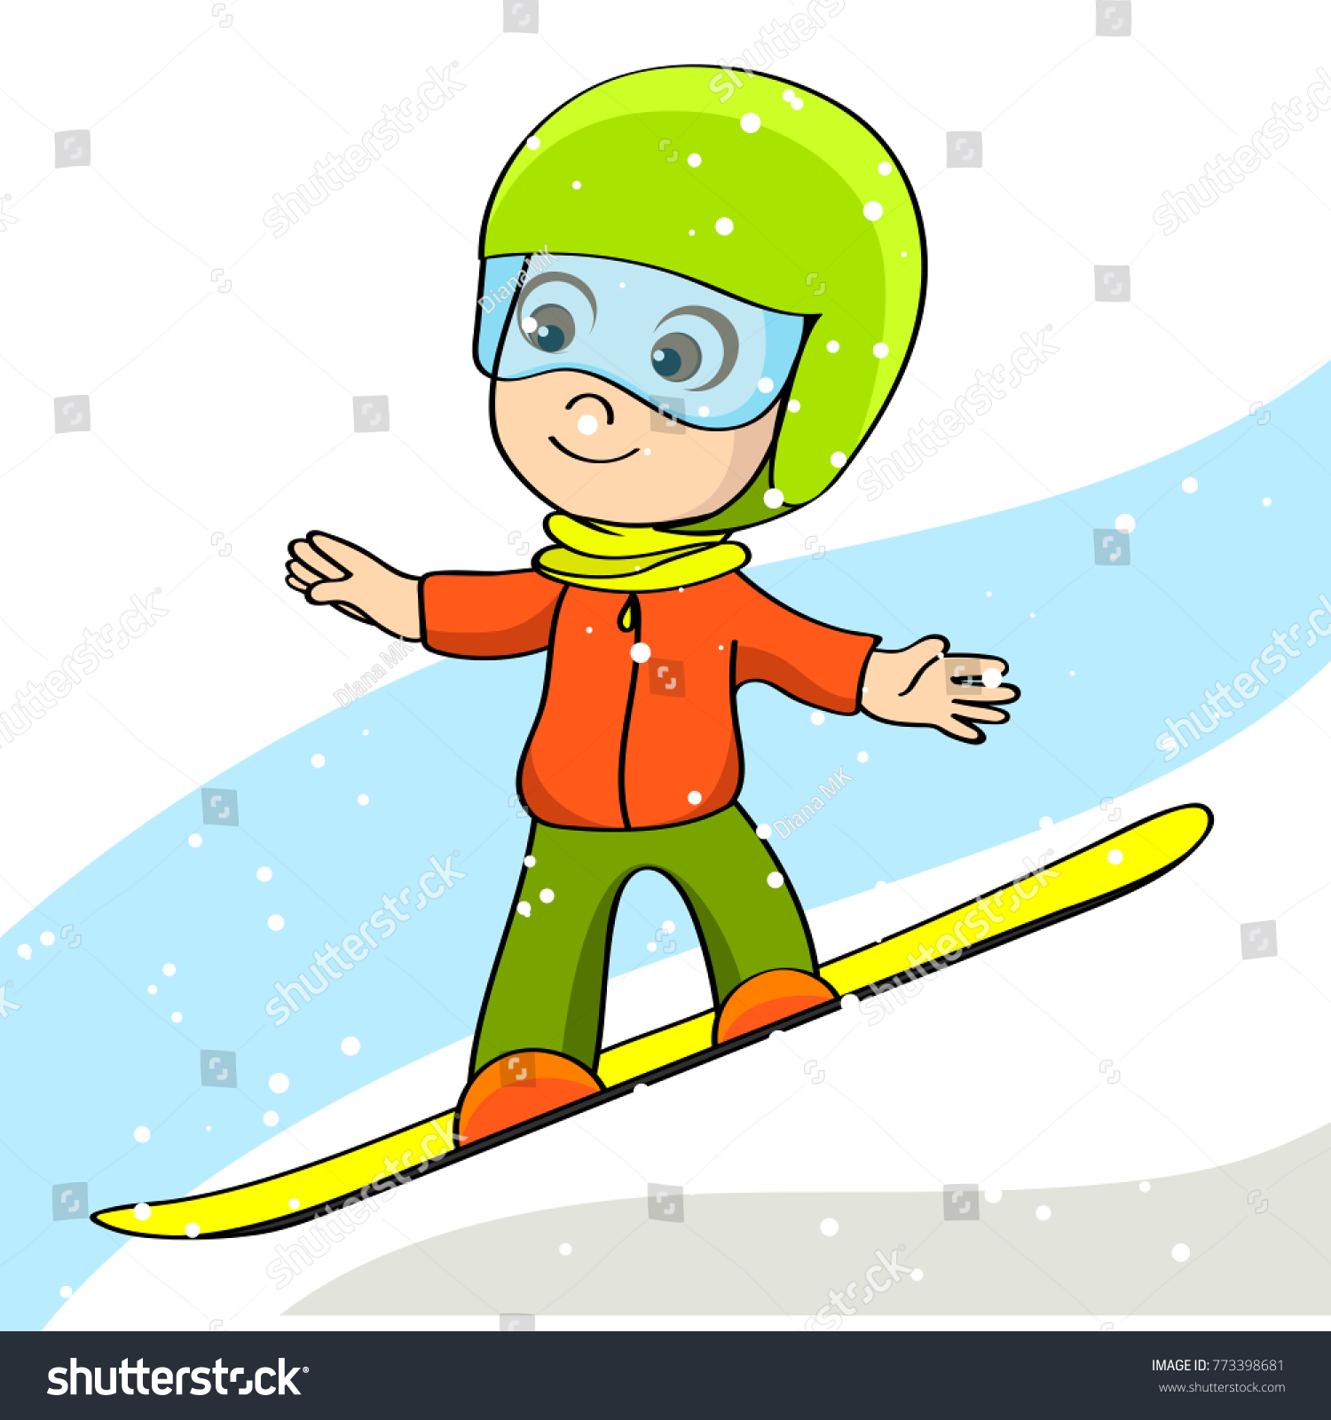
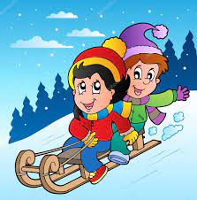
Sporty zimowe

Bezpieczne zabawy

3. „Prawda czy fałsz?”, wskaż właściwą odpowiedzi (np. poprzez podnoszenie klocka w kolorze zielonym prawda, w kolorze czerwonym fałsz):
- zima to pora roku następująca po jesieni;
- śnieg jest koloru różowego;
- zimą chodzimy w sandałach;
- zimą lepimy bałwana;
- zimą zjeżdżamy na sankach w pobliżu ulicy;
- zimą należy dokarmiać ptaki;
- zimą można jeździć na łyżwach wyłącznie na lodowisku;
- zimą bawimy się śnieżkami;
- kulą śnieżną można rzucać kolegom w twarz;
- podczas zabaw zimowych dzieci muszą być pod opieką dorosłych;
- zimą można bawić się na śniegu bez czapki;
- zimą zjeżdżamy na sankach i nartach z górki, która jest daleko od ulicy;

4. „Dokonaj oceny” bezpiecznego zachowania podczas zimowych zabaw. Przy zabawach gdzie dzieci przestrzegających zasad bezpieczeństwa narysuj uśmiechniętą buźkę, tam gdzie zasady nie zostały przestrzegane narysuj smutną buźkę. Uzasadnij swój wybór.

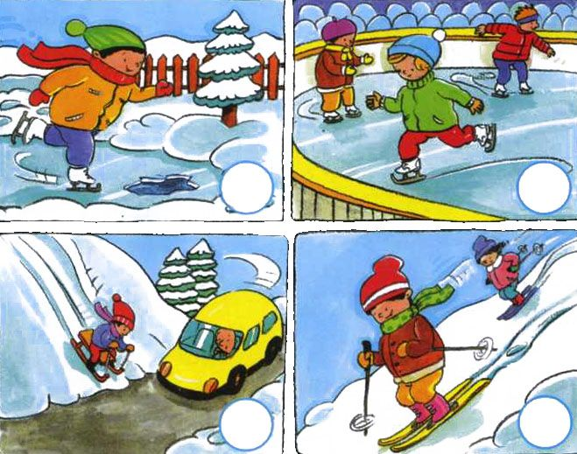

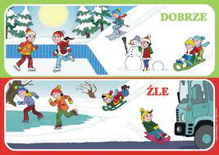

5. Ciekawostki o śniegu z wykorzystaniem planszy edukacyjnych, ilustracji, zdjęć:
- śnieg jest charakterystycznym zwiastunem zimy;
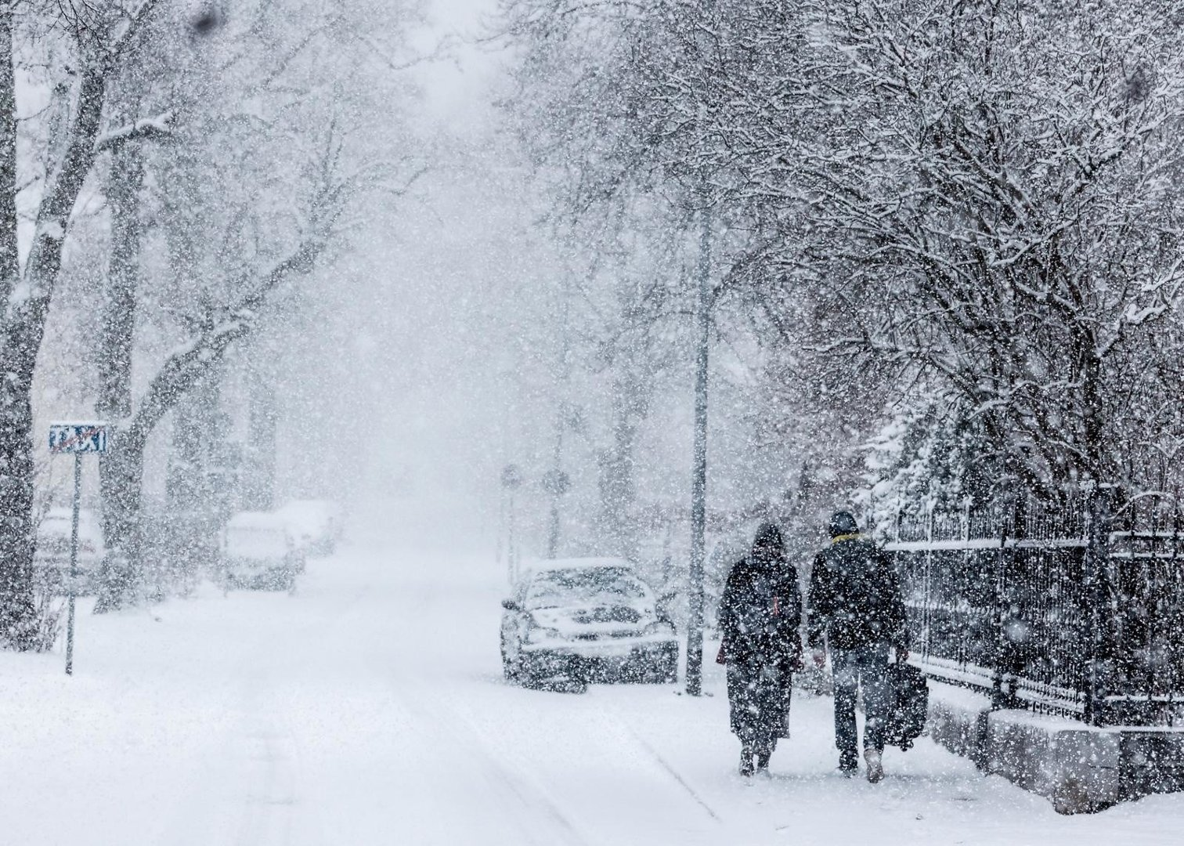
- śnieg powstaje wysoko w chmurach;
Zobacz jak powstaje śnieg
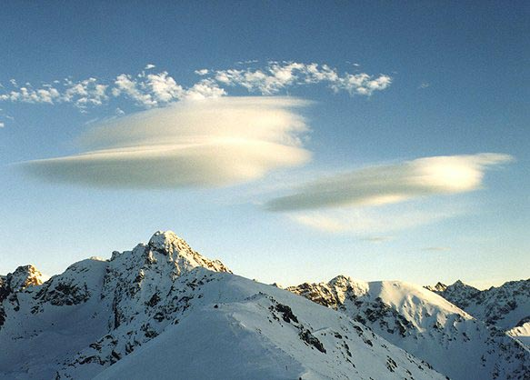
- każdy płatek śnieg ma inny kształt;

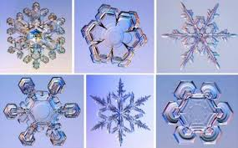
- każdy płatek śniegu ma sześć ramion (sprawdź, policz)
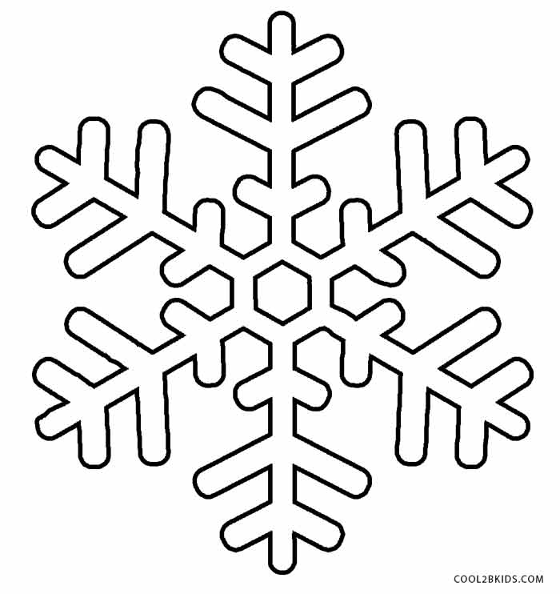
6. „Sztuczny śnieg”, zabawa doskonaląca sprawność manualną.
Do miski wsypujemy szklankę mąki ziemniaczanej i dodajemy po łyżeczce olej słonecznikowy, ugniatamy i mieszamy do uzyskania pożądanej konsystencji. Udanej zabawy :)
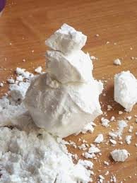
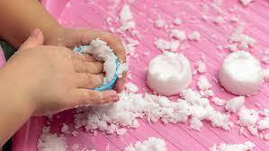
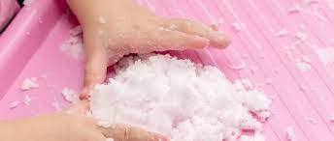

Dla umilenia zabawy ze sztucznym śniegiem posłuchajcie zimowej muzyki klasycznej.
Stanisław Moniuszko – Bajka. Opowieść zimowa

